(（2019贵州毕节）

1. 默写。
   1. 晴川历历汉阳树， 。 （崔颢《黄鹤楼》）
   2. ，病树前头万木春。 (刘禹锡《酬乐天扬州初逢席上见赠》)
   3. 潭中鱼可百许头， 。 （柳宗元《小石潭记》）

（2019云南）

7.根据提示填空。(每空1分，共8分，凡出现加字、漏字、错别字中的任何一种情况，该空不得分)

(1)富贵不能淫， ，威武不能屈。(《孟子》)

(2)重岩叠峰，隐天蔽日， ，不见曦月。(郦道元《三峡》)

(3)念天地之悠悠， 。(陈子昂《登幽州台歌》)

(4) ，风休住，蓬舟吹取三山去!(李清照《渔家做》)

(5)白居易在《钱塘湖春行》中用“ ， ”描绘了一幅鸟儿在早春的阳光中嬉戏忙碌的画面。

(6)当我们要表达个人命运和国家命运紧密相连的情感时，常常会引用文天祥《过零丁洋》中的诗句“ ， ”。

(一)阅读下面这首词，完成12~13题。(4分)

**满江红**

秋瑾

小住京华，早又是中秋佳节，为篱下黄花开遍，秋容如拭。四面歌残终破楚，八年风味徒思浙。苦将侬强派作蛾眉，殊来屑!

身不得，男儿列，心却比，男儿烈。算平生肝胆，因人常热。俗子胸襟谁识我?英雄末路当磨折，莽红尘何处觅知音?青衫湿!

12.请对“四面歌残终破楚”一句作简要赏析。(2分)

13.“身不得，男儿列，心却比，男儿烈”抒发了作者怎样的思想感情?(2分)

**【答案】**

**7**.（1）贫贱不能移 （2）自非亭午夜分 （3）独怆然而涕下 （4）九万里风鹏正举 （5）几处早莺争暖树，谁家新燕啄春泥（6）山河破碎风飘絮，身世浮沉

（一）(4分)

**12**.(2分)运用“四面楚歌”的典故(或使用比喻的修辞手法)(1分)，写出国家四面受敌、孤立无援的困境，表达了作者对国家命运的担忧。(1分)

**13**.(2分)抒发了作者决心比超男子(1分)，渴望投身革命、匡国济世的思想感情。(1分)

（2019四川南充）

**三、(共19分)**

　　11.默写填空。(10分,每空1分)

　　(1)海日生残夜,_____________。(王湾《次北固山下》

（2）此夜曲中闻折柳,_____________。(李白《春夜洛城闻笛》)

（3）_____________,非宁静无以致远。(诸葛亮《诫子书》)

　　(4)俗子胸襟谁识我,_____________。(秋瑾《满江红》)

　　(5)莫听穿林打叶声,_____________。(苏轼《定风波》

　　(6)蒹葭萋萋,_____________。(《诗经·蒹葭》

　　(7)《醉翁亭记》中以清丽明快的语言,描绘春夏之景的句子是“_____________,_____________”。

　　(8)杜甫《茅屋为秋风所破歌》中“_____________,_____________”两句写狂风停止之后,云层变得墨黑,天色马上暗下来,引出下文屋破又遭连夜雨的境况。

【答案】11.(1)江春人旧年 (2)非淡泊无以明志

　　(3何人不起故园情 (4)英雄末路当磨折

　　(5)何妨吟啸且徐行 (6)白露未晞

　　（7）野芳发而幽香,佳木秀而繁阴

　　（8）俄顷风定云墨色,秋天漠漠向昏黑

11、请在下列横线上填写相应的句子。（每小题1分，共8分）

⑴、＿＿＿＿＿，无人送酒来。（岑参《行军九日思长安故园》）

⑵、＿＿＿＿＿＿＿，化作春泥更护花。（龚自珍《己亥杂诗》其五）

⑶、萧关逢候骑，＿＿＿＿＿。（王维《使至塞上》）

⑷、可怜夜半虚前席，＿＿＿＿＿＿＿。（李商隐《贾生》）

⑸、回首向来萧瑟处，归去，＿＿＿＿＿＿＿。（苏轼《定风波》）

⑹、浮云游子意，＿＿＿＿＿。（李白《送友人》）

⑺、居庙堂之高则忧其民，＿＿＿＿＿＿＿＿＿。（范仲淹《岳阳楼记》）

⑻、其乡人曰：“肉食者谋之，＿＿＿＿？”（曹刿论战）

(2019昆明)

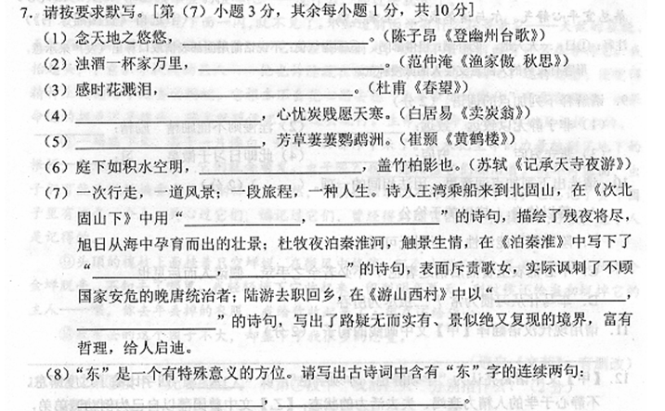

（四川广安）

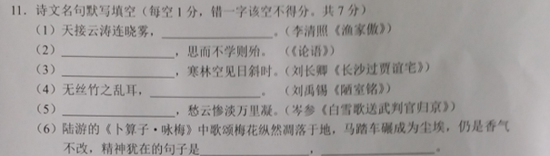

（2019兰州）

6．默写  
（1） ，月是故乡明。  （杜甫《月夜忆舍弟》）  
（2）一抹晚烟荒成全， 。（纳兰性德《浣溪沙》）  
（3）雾淞沆砀， ，上下一白。（张岱《湖心亭看雪》）  
（4）《卖炭翁》中表现卖炭翁极度反常的矛盾心理的诗句是：

。  
（5）李白《行路难》（其一）中比喻终将实现远大理想的诗句是： ,

### （1）露从今夜白（2）半竿斜日旧关城 （3）天与云与山与水（4）可怜身上衣正单，心忧炭贱愿天寒（5）长风破浪会有时，直挂云帆济沧海、

（2019甘肃武威）

5.古诗文默写。（共8分，每空1分）

（1）__________，天涯若比邻。 （王勃《送杜少府之任蜀州》）

（2）但愿人长久，__________。 （苏轼《水调歌头》）

（3）一鼓作气，__________，三而竭。 （《曹刿论战》）

（4）__________，断肠人在天涯。 （马致远《天净沙·秋思》）

（5）一个“望”字，在杜甫笔下有截然不同的情怀。24岁的杜甫北游齐、赵，《望岳》中“__________，__________”二句写出泰山的神奇秀丽和巍峨高大，流露对祖国山川的热爱之情；45岁的杜甫经历“安史之乱”，国都沦陷，城池残破，乱草丛生，《春望》中“__________，__________”即使这种情形，令诗人心生伤感。

**（2019成都）**

**三、默写**

9.默写古诗文中的名篇名句。

（1）补写出下列名句的上句或下句。（任选其中两句作答；如三句皆答，按前两句判分）

①__________，俭以养德（诸葛亮《诫子书》）

②山气日夕佳，__________。（陶渊明《饮酒（其五）》）

③为篱下黄花开遍，__________。（秋瑾《满江红（小住京华）》）

【答案】 (1). （1）①静以修身 (2). ②飞鸟相与还 (3). ③秋容如拭 (4). （2）《峨眉山月歌》 (5). 峨眉山月半轮秋 (6). 影入平羌江水流 (7). 夜发清溪向三峡

（2019云南）

7.根据提示填空。(每空1分，共8分，凡出现加字、漏字、错别字中的任何一种情况，该空不得分)

(1)富贵不能淫， ，威武不能屈。(《孟子》)

(2)重岩叠峰，隐天蔽日， ，不见曦月。(郦道元《三峡》)

(3)念天地之悠悠， 。(陈子昂《登幽州台歌》)

(4) ，风休住，蓬舟吹取三山去!(李清照《渔家做》)

(5)白居易在《钱塘湖春行》中用“ ， ”描绘了一幅鸟儿在早春的阳光中嬉戏忙碌的画面。

(6)当我们要表达个人命运和国家命运紧密相连的情感时，常常会引用文天祥《过零丁洋》中的诗句“ ， ”。

**【答案】7**.（1）贫贱不能移 （2）自非亭午夜分 （3）独怆然而涕下 （4）九万里风鹏正举 （5）几处早莺争暖树，谁家新燕啄春泥（6）山河破碎风飘絮，身世浮沉雨打萍

**三、阅读**(12-26题，共40分）

(一)阅读下面这首词，完成12~13题。(4分)

**满江红**

秋瑾

小住京华，早又是中秋佳节，为篱下黄花开遍，秋容如拭。四面歌残终破楚，八年风味徒思浙。苦将侬强派作蛾眉，殊来屑!

身不得，男儿列，心却比，男儿烈。算平生肝胆，因人常热。俗子胸襟谁识我?英雄末路当磨折，莽红尘何处觅知音?青衫湿!

12.请对“四面歌残终破楚”一句作简要赏析。(2分)

13.“身不得，男儿列，心却比，男儿烈”抒发了作者怎样的思想感情?(2分)

(二)阅读下面的文言文，完成14~17题。(12分)

**湖心亭看雪**

张岱

崇祯五年十二月，余住西湖。大雪三日，湖中人鸟声俱绝。是日更定矣，余拏注一小舟，拥毳衣炉火，独往湖心亭看雪。雾凇沆砀，天与云与山与水，上下一白。湖上影子，惟长堤一痕、湖心亭一点，与余舟一芥、舟中人两三粒而已。  
 到亭上，有两人铺毡对坐，一童子烧酒炉正沸。见余，大喜曰：“湖中焉得更有此人！”拉余同饮。余强饮三大白而别。问其姓氏，是金陵人，客此。及下船，舟子喃喃曰：“莫说相公痴，更有痴似相公者！”

注：拏，又作“挐”。

14.解释下列句子中加点的词语。(2分)

(1)大雪三日。 雪：

(2)余强饮三大白而别。 强：

15.把下列句子翻译成现代汉语。(4分)

(1)余拏一小舟，拥毳衣炉火，独往湖心亭看雪。

1. 湖中焉得更有此人?

16.请简要分析下面句子的表现手法及作用。(3分)

湖上影子，惟长堤一痕、湖心亭一点，与余舟一芥，舟中人两三粒而已。

17.选文表现了作者怎样的生活情趣?结合内容简要分析。(3分)

**【答案】12**.(2分)运用“四面楚歌”的典故(或使用比喻的修辞手法)(1分)，写出国家四面受敌、孤立无援的困境，表达了作者对国家命运的担忧。(1分)

**13**.(2分)抒发了作者决心比超男子(1分)，渴望投身革命、匡国济世的思想感情。

（2019云南曲靖）

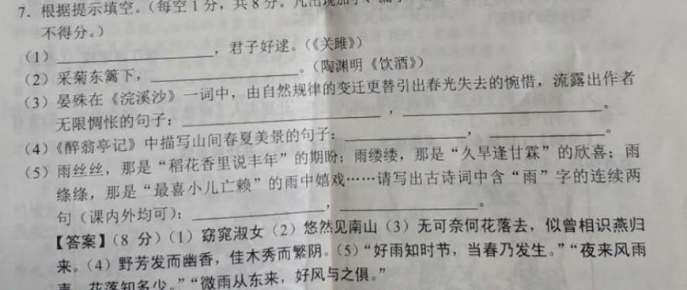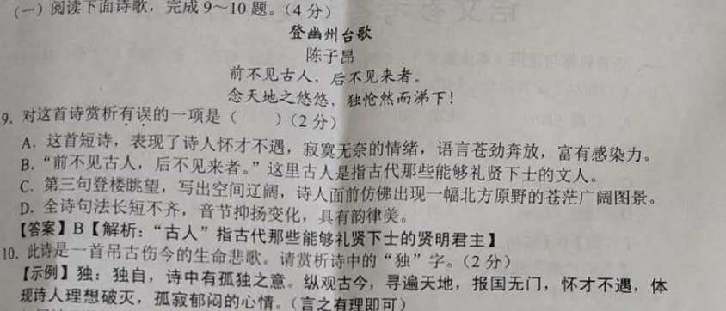

（2019包头市）

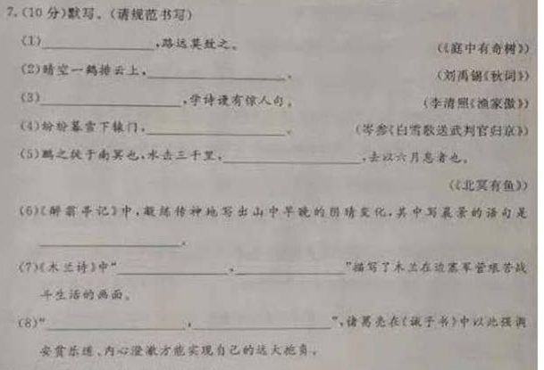

（2019赤峰市）

7.古诗文默写(每空1分,共8分)

①,今夕是何年。(苏轼《水调歌头》)

②为窝下黄花开遍，__ 。(秋瑾《满江红》)

③   ,影人平羌江水流。(李白《峨眉山月歌》)

④单车欲问边， 。(王维《使至塞上》>)

⑤_  ，琴瑟友之。((关雎》)

⑥ ,不必为己。 (《大道之行也》)

⑦王湾在《次北固山下中描绘“水涨船高，帆风顺的两句是 ， 。

继续往下看

（2019内蒙古通辽）

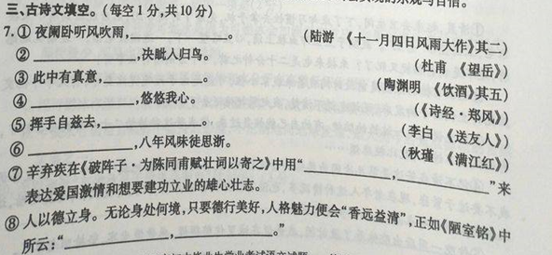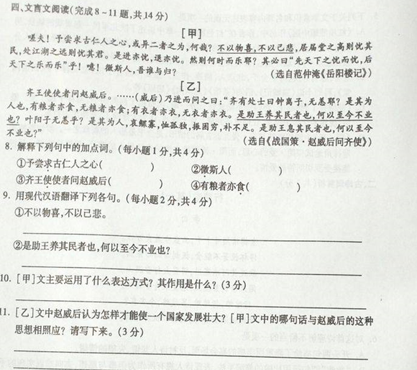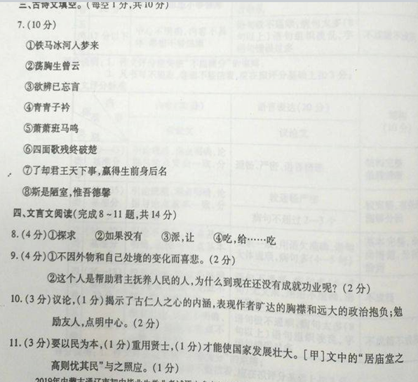

（2019吉林）

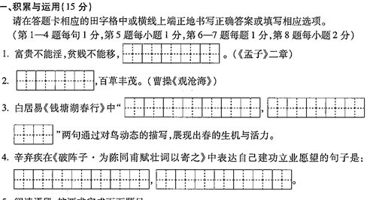

（2019四川内江）

10．用课文原句填空。（8分）

（1）零落成泥碾作尘， 。（陆游《卜算子·咏梅》）

（2） ，落日故人情。（李白《送友人》）

（3）溪云初起日沉阁， 。（许浑《咸阳城东楼》）

（4）子曰：“ ，好之者不如乐之者”。（《<论语>十二章》）

（5）文天祥在《过零丁洋》中以比喻的方式描写自己身世的一句是“ ”，诗人对自己的生死并不顾惜，因为他的人生追求是“ ”。

（6）刘禹锡在《陋室铭》中用“ ， ”两句描写居室周围宁静、雅致的景色，令人赏心悦目，同时也寄寓了作者的恬淡自在、自守高洁的人生态度。

（2019四川宜宾）备查。

（2019泸州） （一）阅读下列文言文，完成8—11题。（17分）

【甲】 送东阳马生序

明 宋濂

余幼时即嗜学。家贫，无从致书以观，每假借于藏书之家，手自笔录，计日以还。天大寒，砚冰坚，手指不可屈伸，弗之怠。录毕，走送之，不敢稍逾约。以是人多以书假余，余因得遍观群书。既加冠，益慕圣贤之道 ，又患无硕师、名人与游，尝趋百里外，从乡之先达执经叩问。先达德隆望尊，门人弟子填其室，未尝稍降辞色。余立侍左右，援疑质理，俯身倾耳以请；或遇其叱咄，色愈恭，礼愈至，不敢出一言以复；俟其欣悦，则又请焉。故余虽愚，卒获有所闻。

　　当余之从师也，负箧曳屣，行深山巨谷中，穷冬烈风，大雪深数尺，足肤皲裂而不知。至舍，四支僵劲不能动，媵人持汤沃灌，以衾拥覆，久而乃和。寓逆旅，主人日再食，无鲜肥滋味之享。同舍生皆被绮绣，戴朱缨宝饰之帽，腰白玉之环，左佩刀，右备容臭，烨然若神人；余则缊袍敝衣处其间，略无慕艳意。以中有足乐者，不知口体之奉不若人也。盖余之勤且艰若此。 今虽耄老，未有所成，犹幸预君子之列，而承天子之宠光，缀公卿之后，日侍坐备顾问，四海亦谬称其氏名，况才之过于余者乎？

　　今诸生学于太学，县官日有廪稍之供，父母岁有裘葛之遗，无冻馁之患矣；坐大厦之下而诵《诗》《书》，无奔走之劳矣；有司业、博士为之师，未有问而不告，求而不得者也；凡所宜有之书，皆集于此，不必若余之手录，假诸人而后见也。其业有不精，德有不成者，非天质之卑，则心不若余之专耳，岂他人之过哉！

东阳马生君则，在太学已二年，流辈甚称其贤。余朝京师，生以乡人子谒余，撰长书以为贽，辞甚畅达，与之论辩，言和而色夷。自谓少时用心于学甚劳，是可谓善学者矣！其将归见其亲也，余故道为学之难以告之。谓余勉乡人以学者，余之志也；诋我夸际遇之盛而骄乡人者，岂知余者哉！

【乙】 黄生借书说

清 袁枚

清袁枚黄生允修借书。随园主人投以书而告之曰:

书非借不能读也。子不闻藏书者乎?七略、四库，天子之书，然天子读书者有几?汗牛塞屋，富贵家之书，然富责人读书者有几?其他祖父积、子孙年者无论焉。非独书为然，天下物皆然。非夫人之物而强假焉，必虑人逼取，而惴惴焉摩玩之不已，曰:“今日存，明日去，善不得而见之实。”若业为吾所有，必高东焉，度藏焉，日“姑候异日观”云尔。

余动好书家贫难致有张氏藏书甚富往借不与想而形者梦其切如是故有所览辄省记。通籍后，俸去书来，落落大满，素蟑灰丝时蒙卷轴。然后叹借者之用心专，而少时之岁月为可惜也!

今黄生贫类子，其借书亦类子:惟予之公书与张氏之吝书若不相类。然则予团不幸而遇张手，生固幸而遇予乎?知章与不幸，则其读书也必专，而其归书也必速。

为一说，使与书俱。

8.下列对文中画波浪线部分的断句，正确的项是（ ）(3分)

A.余幼好书/家贫难致/有张氏藏书甚高/往借/不与/归而形/诸梦其切如/是故有所览辄省记

B.余幼好书/家贫难致/有张氏藏书甚富/往借/不与/日而形诸梦/其切如是/故有所览辄省记

C.余幼好书/家贫难致/有张氏藏书甚富/往借/不与/归而形诸梦/其切如/是故有所览辄省记

D.余幼好书/家贫难致/有张氏藏书甚富/往借/不与/归而形/诸梦其切如是/故有所览辄省记

9.对下列句子中加点词的解释不正确的项是（ ）(3分)

A.未尝稍降辞色 辞:言辞 B.犹幸预君子之列 预:参与

C若业为吾所有 业:学业 D.为一说，使与书俱 为:写，作

10.下列对两篇选文的理解和分析有误的项是（ ）(3分)

A.“序”和“说”都是古代的一种文体。“序”有书序和赠序之分，甲文属于赠序。“说”既可以发表议论，也可以叙事，是为了说明一种道理。

B.甲文作者结合自身经历，具体地叙说了自己从幼年到成年的艰苦求学历程，用以勉励后生勤奋学习，作者刻苦的精神，虚心的态度令人敬佩。

C.作者就青年黄允修向自己借书”事发表议论，借此勉励他要珍惜机会、勤奋学习层次清楚地用明了“读书能够改变命运”这中心论点。

D.甲乙两文都运用了对比手法，甲文写求学时将自己与他人进行对比，乙文将自己年少时借书苦读与做官后有书不读进行对比，取得了很好的表达效果。

11.用现代汉语翻译文中画横线句子。(8分)

(1)县官日有廪稍之供，父母岁有袭葛之道，无冻铵之惠矣。(4分)

(2)非夫人之物而强假焉，必虑人通取，而锅诺焉摩玩之不已。(4分)

（8）B  
（9）C  
（10）C  
（11）①朝廷每天供给膳食，父母每年都赠给冬天的皮衣和夏天的葛衣，没有冻饿的忧虑了。  
②不是那人自己的东西却勉强向别人借来，（他）一定担心别人催着要还，因而就显出忧惧的样子，抚摸玩赏那东西久久不能停止。

（2019达州）古诗文默写

三、文言文对比阅读《孟子》二章，对比阅读。

(1)海日生残夜 （3）会当凌绝顶（4）舍鱼而取熊掌者也

（2019安徽）出师表 对比阅读

（2019山东东营）

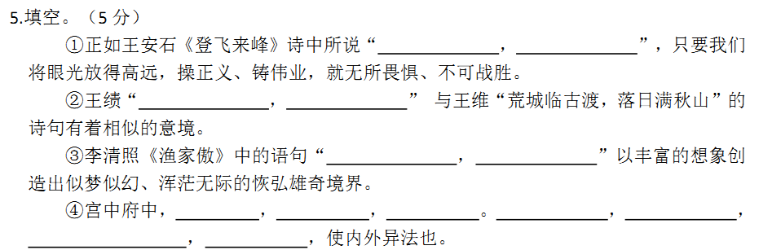

（2019山东临沂）

5.补写出下列名句名篇中的空缺部分。(6分)

⑴ ， ；夕日欲颓，沉鳞竞跃。(陶弘景《答谢中书书》)

⑵登斯楼也，则有 ， ，把酒临风，其喜洋洋者矣。(范仲淹《岳阳楼记》)

⑶树树皆秋色， 。 ， 猎马带禽归。(王绩《野望》)

⑷杨花榆荚无才思， 。 (韩愈《晚春》)

⑸斫去桂婆娑， 。( 辛弃疾《太常引·建康中秋夜为吕叔潜赋》)

⑹一抹晚烟荒戍垒， 。 (纳兰性德《浣溪沙》)

（2019德州）

5.默写(8分)

(1)前不见古人，后不见来者。___________，______________!(《登幽州台歌》)

（2019德州）

1. 答谢中书书

陶弘景

山川之美，古来共谈。高峰入云，清流见底。两岸石壁，五色交辉。青林翠竹，四时俱备。晓雾将歇，猿鸟乱鸣；夕日欲颓，沉鳞竞跃，实是欲界之仙都，自康乐以来，未复有能与其奇者。

1. 解下面加点的词。(2分)

(1)四时供备( ) (2)沉鳞竞跃( )

【答案】10. (每小题1分,共2分)(1)季节(时节 时令)(2)鱼

1. 本文是一篇美文，请从不同角度简要赏析。(3分)

11.对仗工整，节奏鲜明:色彩斑斓，动静结合:言简义丰，耐人寻昧;情景交融，忘情山水。(3分)

（2019枣庄）

5.古诗文默写。（8分）

（1）停车坐爱枫林晚， 。（杜牧《山行》）

（2） ，映日荷花别样红。（杨万里《晓出净慈寺送林子方》）

（3）海内存知己， 。王勃《送杜少府之任蜀州》

（4）而或长烟一空， ， ，静影沉璧。（范仲淹《岳阳楼记》

（5） ，必先苦其心志，劳其筋骨，饿其体肤……《生于忧患，死于安乐》

（6）杜甫的《望岳》中，揭示经过奋力登攀，必会达到理想境界、领略无限风光的名句是 ， 。

（二）阅读下面两则文言文，完成9～12题。（13分）

（甲）

至于负者歌于涂，行者休于树，前者呼，后者应，伛偻提携，往来而不绝者，滁人游也。临溪而渔，溪深而鱼肥；酿泉为酒，泉香而酒测；山看野蔌，杂然而前陈者，太守宴也。宴酣之乐，非丝非竹，射者中，弈者胜，觥筹交错，起坐而喧哗者，众宾欢也。苍颜白发，颓然乎其间者，太守醉也。

已而夕阳在山，人影散乱，太守归而宾客从也。树林阴翳，鸣声上下，游人去而禽鸟乐也。然而禽鸟知山林之乐，而不知人之乐；知从太守游而乐，而不知太守之乐其乐也。醉能同其乐，醒能述以文者，太守也。太守谓谁？庐陵欧阳修也。

节选自欧阳修《醉翁亭记》

（乙）

滁州之西南，泉水之涯①，欧阳公②作州之二年，构③亭日“丰乐”，自为记，以见其名之义。既又直④丰乐之东，几百步，得山之高，构亭曰“醒心”，使巩记之。

凡公与州宾客者游焉，则必即丰乐以饮。或醉且劳矣，则必即醒心而望，以见夫群山之相环，云烟之相滋，旷野之无穷，草树众而泉石嘉，使目新乎其所睹，耳新乎其所闻，则其心洒然⑤而醒，更欲久而忘归也。噫！其可谓善取乐于山泉之间矣。

虽然，公之乐，吾能言之。吾君⑥优游而无为于上，吾民给足而无憾于下。公乐也，一山之隅，一泉之旁，皆公乐哉？乃公寄意于此也。

节选自曾巩⑦《醒心亭记》

注释:①涯:岸边。②欧阳公:即欧阳修。③构:搭建。④直:当，临。⑤洒然:洒脱的样子，形容毫无拘束。⑥吾君:指皇帝；优游:悠闲自得；无为:清静自然。⑦曾巩（1019-1083）:北宋散文家，唐宋八大家之一。此文是作者应其师欧阳修之托而写的。

9.解释下面加点的词。（4分）

（1）伛偻提携 伛偻:

（2）泉香而酒洌 洌：

（3）杂然而前陈者 杂然:

（4）则必即丰乐以饮 即:

10.下列各组加点词在句子中的意义和用法，不相同的一项是（3分）

A.临溪而渔 则必即醒心而望

B.行者休于树 所欲有甚于生者（《鱼我所欲也》

C.以见夫群山之相环 无丝竹之乱耳（《陋室铭》）

D.醒能述以文者 君子深造之以道（《孔孟论学习》

11.将选文中画线句子翻译成现代汉语。（4分）

（1）苍颜白发，颓然乎其间者，太守醉也。

（2）其可谓善取乐于山泉之间矣。

12.（甲）文的“太守之乐”与（乙）文中的“公之乐”分别指什么？（2分）

【答案】5.（1）霜叶红于二月花（2）接天莲叶无穷碧（）天涯若比邻（4）皓月千里浮光跃金（5）故天将降大任于是人也（6）会当凌绝顶 一览众山小

继续往下看

（2019潍坊）

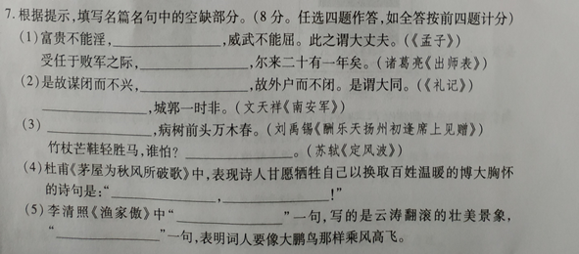

【答案】

【2019聊城】

1. 按要求填空。  
   ①一个人能力有大小，但只要有这点精神，就是一个高尚的人，一个纯粹的人，一个有道德的人，一个脱离了低级趣味的人，______（毛泽 东《纪念白求恩》）  
   ②树树皆秋色，______  （王绩《野望》）  
   ③爱上层楼，______  （辛弃疾（丑奴儿•书博山道中壁》）  
   ④溪云初起日沉阁，______ （许浑《咸阳城东楼》）  
   ⑤后值倾覆，______，______。尔来二十有一年矣。（诸葛亮《出师表》）  
   ⑥李商隐（夜雨寄北）中“______”一句时空交错，虚实相生，想象了团聚后的情景。  
   ⑦岑参《雪歌送武判官归京》中以花设喻，描写边塞雪景的诗句是“______，______”  
   ⑧文以传情，诗以明志。《孟子》“”富贵不能淫，______，______。”讴歌了“大丈夫”的傲然风骨；《茅屋为秋风所破歌》中“安得广覆千万间，______。”彰显了杜甫的济世情怀《卜算子•咏梅》）中“______，只有香如故“正是陆游独立不倚，坚持正义的人格写照。  
   ⑨古诗同中有许多含有乐器的句子，请写出连续的两句。______，______。

答案?：   
?一个有益于人民的人   
?山山唯落?（重点字：?）   
???新???愁（重点字：?）   
?山雨欲来??楼（重点字：楼）   
?受任于??之?，奉命于危?之?（重点字：?）   
?何当共剪西窗?，却?巴山夜雨?（重点字：?）   
?忽如一夜春?来，千?万?梨花?（重点字：忽）   
???不能移，威武不能屈。大庇天下寒士???。零落成泥碾作?（重点字：庇、碾）   
?羌笛何?怨?柳，春?不度玉??（重点字：羌）

（2019青岛）二、默写（本大题共**1**小题，共**6.0**分）

1. 根据提示默写诗文。  
   ①《论语•学而》中曾子认为每天都要多次自我反省，其中“______？______”一句，是反省和朋友交往是不是能做到诚实守信。  
   ②《次北固山下》中，“______，______”一句，写出了春天潮水涨满后，江水浩渺，江面似乎与岸齐平的开阔景象。  
   ③《左迁至蓝关示侄孙湘》中“______，肯将衰朽惜残年”两句，直接表明诗人心志：尽管自己已是衰朽残年，仍要为国家除去弊事。  
   ④《酬乐天扬州初逢席上见赠》中表现出诗人豁达乐观胸怀的两句是“沉舟侧畔千帆  
   过，______”。  
   ⑤周敦颐在《爱莲说》中表达了“独爱莲”的情感，原因之一是莲“______，______”，即莲虽经清水洗涤但不显得妖艳。  
   ⑥《破阵子•为陈同甫赋壮词以寄之》中“马作的卢飞快，______”两句，描写了  
   激烈的战斗场面，战马飞驰，弓弦雷鸣，万箭齐发。

【答案】2.【答案】为人谋而不忠乎   与朋友交而不信乎   潮平两岸阔   风正一帆悬   欲为圣明除弊事   病树前头万木春   出淤泥而不染   濯清涟而不妖   弓如霹雳弦惊

（2019广东）1.根据课文默写古诗文。（10分）

（1）关关雎鸠，在河之洲。窈窕淑女，□□□□。（《诗经·关雎》）（1分）

（2）臣本布衣，躬耕于南阳，□□□□□□□，□□□□□□□。（诸葛亮《出师表》）（2分）

（3）唐代李商隐《夜雨寄北》中“□□□□□□□，□□□□□□□”的诗句，表现了

诗人在羁旅中无奈、孤独的心情。（2分）

（4）□□□□□□□？曹刘。生子当如孙仲谋。（辛弃疾《南乡子·登京口北固亭有怀》）

（1分）

（2019广东）

**岳阳楼记**

8 3 C

（2019深圳）

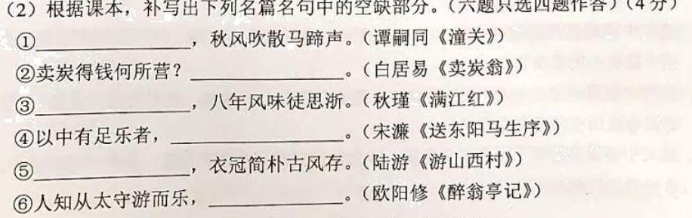

（2019广西梧州）

13．默写。  
（1）会当凌绝顶， 。（杜甫《望岳》）  
（2） ，爱上层楼。（辛弃疾《丑奴儿•书博山道中壁》）  
（3） ，人迹板桥霜。（温庭筠《商山早行》）  
（4）山随平野尽， 。（李白《渡荆门送别》）  
（5） ，只有香如故。（陆游《卜算子•咏梅》）  
（6）竹杖芒鞋轻胜马，谁怕？ 。（苏轼《定风波》）  
（7）溪云初起日沉阁， 。（许浑《咸阳城东楼》）  
（8）非淡泊无以明志， 。（诸葛亮《诫子书》）  
（9）刘禹锡《酬乐天扬州初逢席上见赠》中的 ， 是诗人用乐观精神看待社会人生的形象写照。

（（2019河池）二）诗歌赏析

　　次北固山下　（王湾）

客路青山外，行舟绿水前。潮平两岸阔，风正一帆悬。

海日生残夜，江春入旧年。乡书何处达？归雁洛阳边。

15．（1）“乡书何处达？归雁洛阳边”运用了　 的修辞手法，全诗抒发了诗人 的情怀？（2分）



（2）请简要赏析“海日生残夜，江春入旧年”一句。（2分）

四、诗文默写（第（1）小题2分，其余每空1分，共10分）

16．用课文原句填空。

（1）将所要求默写的内容工整地写在下面的田字格内。（默写1分，书写1分）

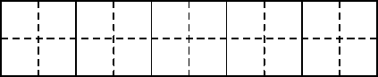

山光悦鸟性，　　　　　　　　　　　 。（常建《题破山寺后禅院》）

（2）斯是陋室， 　 。（刘禹锡《陋室铭》）

（3）我挥一挥衣袖， 。(徐志摩《再别康桥》）

（4） 　　　　　　 ，天山共色。（吴均《与朱元思书》）

（5） ，化作春泥更护花。(龚自珍《己亥杂诗》）

（6）陆游在《诉衷情》中“　　　　　，　　　　　”两句再现了词人往日跃马扬鞭、驰骋疆场的勃勃英姿。

（7）赵师秀在《约客》中“　　　　　，　　　　　”两句用梅雨、蛙声烘托出单调、寂寞的氛围。

【答案】

⑴潭影空人心　　　⑵惟吾德馨　　　⑶不带走一片云彩　　　⑷风烟俱净　　⑸落红不是无情物　　　⑹当年万里觅封侯，匹马戍梁州　　　（7）黄梅时节家家雨，青草池塘处处蛙

### （2019广西百色）

### 二、古代诗文阅读（26分）

5．文言文阅读  
阅读下列的文言文，完成问题。  
【甲】子曰：“学而时习之，不亦说乎？有朋自远方来，不亦乐乎？人不知而不愠，不亦君子乎？”（《论语•学而》）  
   子曰：“温故而知新，可以为师矣。”（《论语•为政》）  
   子曰：“学而不思则罔，思而不学则殆。”（《论语•为政》）  
   子曰：“知之者不如好之者，好之者不如乐之者。”（《论语•雍也》）  
   子曰：“三人行，必有我师焉。择其善者而从之，其不善者而改之。”（《论语•述而》）  
   子在川上曰：“逝者如斯夫，不舍昼夜。”（《论语•子罕》）  
   子夏曰：“博学而笃志，切问而近思，仁在其中矣。”（《论语•子张》）  
【乙】孟子曰：“尽信书①，则不如无书。吾于《武成》，取二三策而已矣。仁人无敌于天下，以至仁伐至不仁，而何其血之流杵（chù）②也。”（《孟子•尽心下》）  
   孟子曰：“君子深造③之以道，欲其自得之也。自得之则居之安居之安则资④之深资之深，则取之左右逢其原⑤，故君子欲其自得之也。”（《孟子•离娄下》）  
   孟子曰：“虽有天下易生之物也，一日暴之，十日寒之，未有能生者也。”（《孟子•告子上》）  
   孟子曰：“学问之道无他，求其放心而已矣。”（《孟子•告子上》）  
   孟子曰：“教亦多术矣，予不屑之教诲也者，是亦教诲之而已矣。”（《孟子•告子下》）  
   孟子曰：“域民不以封疆之界，固国不以山溪之险，威天下不以兵革之利。”（《孟子•公孙丑下》）  
【注释】①书：指《尚书》，②杵（chù）：捣物的棒槌，这里指古代战车上所用的一种长杆兵器，③深造：高深的造诣。④资：积累。⑤原：同“源”。  
（1）下列句子中加点词意思相同的一项是  。

A．好之者不如乐之者 宴酣之乐，非丝非竹

B．必有我师焉 寒暑易节，始一反焉

C．一日暴之 屠暴起，以刀劈狼首

D．是亦教诲之而已矣 尔来二十有一年矣

（4）把文中画横线的句子翻译成现代汉语：  
①学而不思则罔，思而不学则始。  
译文：

②学问之道无他，求其放心而已矣。  
译文：

【分析】参考译文：

【2019泰州】

4.根据提示补写名句或填写课文原句。（8分，①～④每题1分，第⑤题4分）

①千里之行，__________。 ②__________，则孤陋而寡闻。

③俏也不争春，__________。 ④两岸石壁，__________。

⑤走进唐诗，能感受到诗人积极向上的精神力量。《望岳》中，诗人用“__________，__________”表现出敢于登顶俯视一切的雄心气概，显示了蓬勃向上的朝气；《酬乐天扬州初逢席上见赠》中，诗人用“__________，__________”表现出积极进取的人生态度，揭示了新陈代谢的自然规律。

【答案】

（2019江苏盐城）

**一、积累与运用（35分）**

1.古诗文名句默写。（10分）

（1）仁者见仁， 。 （《周易》）

（2）子曰: ，可以为师矣。 （《<论语>十二章》）

（3） ，润物细无声。 （杜甫《春夜喜雨》）

（4）谈笑有鸿儒， 。 （刘禹锡《陋室铭》）

（5）乱花渐欲迷人眼， 。 （白居易《钱塘湖春行》）

（6） ，自缘身在最高层。 （王安石《登飞来峰》）

（7）落红不是无情物， 。 （龚自珍《已亥杂诗》）

（8）安得广厦千万间， ，风雨不动安如山！（杜甫《茅屋为秋风所破歌》）

（9）晏殊《浣溪沙》（一曲新词酒一杯）中“ ， ”

将自然现象与人的感受巧妙结合，生发出值得玩味的情趣。

【答案】（1）智者见智 （2）温故而知新 （3）随风潜入夜 （4）往来无白丁 （5）浅草才能没马蹄 （6）不畏浮云遮望眼 （7）化作春泥更护花 （8）大庇天下寒士俱欢颜 （9）无可奈何花落去，似曾相识燕归来

（2019苏州）

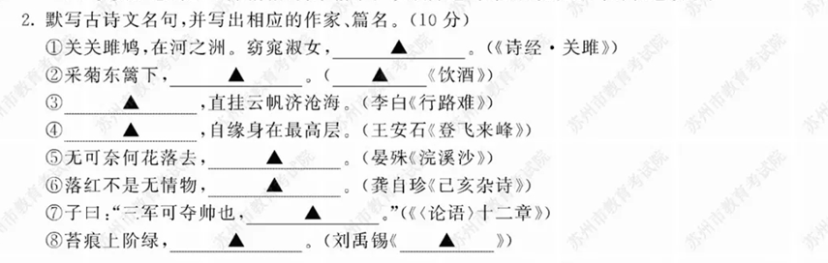

【答案】

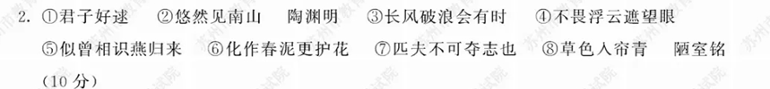

（2019江西）

(三)古诗文积累。(8分)

12.填补下列句子的空缺处。(每空1分)

(1)树木丛生, 。

(2)烟笼寒水月笼沙， 。

(3) ，悠然见南山。

(4)___________， 在乎山水之间也。

(5)是故学然后知不足， 。

(6)四面歌残终破楚， 。

(7) , 芳草蔞簍鹦鹉洲。

(8)但愿人长久， _。

[答案](1)百草丰茂(2)夜泊秦淮近酒家(3)采菊东篱下(4)醉翁之意不在酒(5)教然后知困(6)八年风味徒思浙(7)晴川历历汉阳树(8)千里共婵娟

(2017河北)

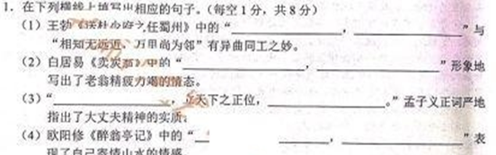

（2018海南）

待查挺好的。（北冥有鱼）

（2018湖北十堰）

8．（5分）古诗词默写填空，

（1）郡邑浮前浦，　 　。（《汉江临泛》王维）

（2）　 　，直道是身谋，（《书端州郡斋壁》包拯》

（3）天接云涛连晓雾，　 　。（《渔家傲》李清照）

（4）李煜的《相见欢》中用比喻形容愁思之纷繁和难以解开，形象展现离愁特点的句子是　 　，　 　，　 　。

（5）李商隐的《无题》中以象征手法描写至死不渝的爱情的诗句是　 　，　 　。

【答案】（1）波澜动远空（注意“澜”的书写）

（2）清心为治本

（3）星河欲转千帆舞（注意“舞”的书写）

（4）剪不断 理还乱 是离愁 （注意“剪”的书写）

（5）春蚕到死丝方尽 蜡炬成灰泪始干（注意“蜡”的书写）

（2018湖北咸宁）

16.根据提示填空。(4分，每小题1分)

(1)《闻王昌龄左迁龙标遥有此寄》一诗中，“”两句选取两种富有季节特征的事物，描绘出南国的暮春景象，烘托出一种哀伤愁侧的气氛。

(2)《送杜少府之任蜀州》中，“___________________，__________________”两句表明真的友情可以克服空间的阻隔，消除孤独的苦闷。

(3)陶渊明《饮酒(其五)》中，描绘傍晚时分山间云气缭绕、鸟儿结伴归巢的诗句是“___________________，__________________。”

1. 第五次反围剿失败后，毛泽东在遵义会议上临危受命，接管中央军事工作，这和《出师表》中诸葛亮“___________________，__________________”的境况何其相似。

三、古诗文阅读(25分)

(一)古诗文默写(4分)

16.(1)杨花落尽子规啼，闻道龙标过五溪。(2)海内存知己，天涯若比邻。(3)山气日

タ佳，飞鸟相与还。(4)受任于败军之际，奉命于危难之间。(4分，每小题1分，错、

漏或添一字该小题不得分)

（2019荆门）

7.按要求填写相应的诗句。(7分)

　　1)博学而笃志，_______________。(《论语子张》)

　　(2)_______________，自缘身在最高层。(王安石《登飞来峰》)

　　(3)天接云涛连晓雾，_______________。(李清照《渔家傲》)

　　(4)今天下三分，_______________，此诚危急存亡之秋也。(诸葛亮《出师表》

　　(5)野芳发而幽香，_______________。(欧阳修《醉翁亭记》

　　(6)杜甫《茅屋为秋风所破歌》中，“_______________，_______________。”两句写狂风停止之后云层变得墨黑，天色马上暗下来，引出下文屋破又遭连夜雨的境况。

（2019荆门）

阅读下面的文言文，回答9-12题。(10分)

　　【甲】沧州南一寺临河干，山门圮于河，二石兽并沉焉。阅十余岁，僧募金重修，求二石兽于水中，竟不可得。以为顺流下矣，棹数小舟，曳铁钯，寻十余里，无迹。

　　一讲学家设帐寺中，闻之笑曰：“尔辈不能究物理，是非木杮，岂能为暴涨携之去？乃石性坚重，沙性松浮，湮于沙上，渐沉渐深耳。沿河求之，不亦颠乎？”众服为确论。

　　一老河兵闻之，又笑曰：“凡河中失石，当求之于上流。盖石性坚重，沙性松浮，水不能冲石，其反激之力，必于石下迎水处啮沙为坎穴，渐激渐深，至石之半，石必倒掷坎穴中。如是再啮，石又再转。转转不已，遂反溯流逆上矣。求之下流，固颠；求之地中，不更颠乎？”如其言，果得于数里外。然则天下之事，但知其一，不知其二者多矣，可据理臆断欤？

(选自纪昀《河中石兽》)

　　【乙】赵括自少时学兵法，言兵事①，以天下莫能当。尝与其父奢言兵事，奢不能难②，

然不谓善。括母问奢其故，奢曰：“兵，死地也，而括易言之。使赵不将括即已，若必将之，

破赵军者必括也。”

赵括既代廉颇，悉更约束，易置③军吏。秦将白起闻之，纵奇兵④，佯败走，而绝其粮道，分断其军为二，士卒高心。四十余日，军饿，赵括出锐卒自搏战，秦军射杀赵括，括军败，数十万之众遂降秦，秦悉坑之，

　(选自司马迁《史记》)

【答案】

(1)切问而近思 (2)不畏浮云邀望眼 (3)星河欲转千帆舞 (4)益州疲弊 (5)佳木秀

　　而繁阴 (6)俄顷风定云墨色 秋天漠漠向腎黑

　　(1)作者想象明日度岭南行，回望故乡时，看到的将不再是家乡的风物，而是大庾岭高

　　处的梅花了。表达了作者对枚乡的深深眷恋之情

　　(2)对比手法。大雁南飞，飞到此处就不再飞了；诗人行到此处却要继续南行。开头

　　四句通过人与雁的对比，写出了诗人远度荒蛮之地的悲苦凄凉心情。

　　9.A 10.C 11.B

　　12.(1)这(石兽)不是木片，怎么能被大水带走呢？

　　2)假使赵国不让赵括做将军就罢了，如果一定要他担任将军，(那么)毁掉赵国军

队的一定是赵括。

（2019襄阳）

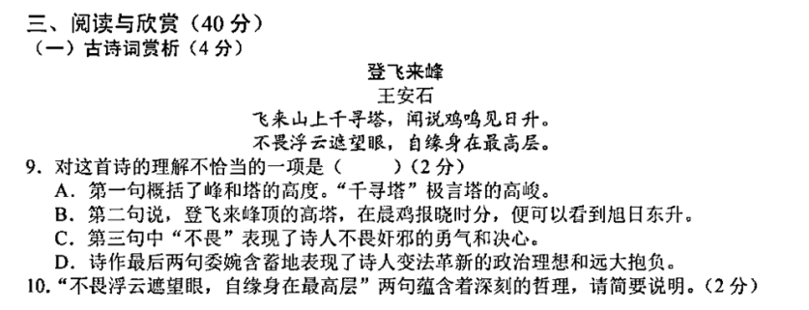

（2019鄂州）

7.根据提示，用作品原句填空（6分）

（1）杨花榆荚无才思， 。（韩愈《晚春》）

（2）晴川历历汉阳树， 。（崔颢《黄鹤楼》）

（3） ，爱上层楼。爱上层楼，为赋新词强说愁。（辛弃疾《丑奴儿·书博山道中壁》）

（4）《〈论语〉十二章》中告诉我们要珍惜时间的句子是：“ ， 。”

（5）白居易的《卖炭翁》中表现卖炭老人矛盾心理的句子是：“ ， 。”

（6）《送东阳马生序》中宋濂求学如此艰难，但他始终没有放弃，其原因是：“ ，

。”

**（一）阅读下面这首诗，完成9—10题（共5分）**

**使至塞上**

王维

单车欲问边，属国过居延。征蓬出汉塞，归雁入胡天。

大漠孤烟直，长河落日圆。萧关逢候骑，都护在燕然。

9.这首诗的颈联“大漠孤烟直，长河落日圆”意境优美，请用生动的语言加以描绘。（2分）

10.从修辞手法的角度赏析“征蓬出汉塞，归雁入胡天”这句诗。（3分）

（二）阅读下面两篇短文，完成11—15题（共15分）

**【甲】出师表**

先帝知臣谨慎，故临崩寄臣以大事也。受命以来，夙夜忧叹，恐托付不效，以伤先帝之明，故五月渡泸，深入不毛。今南方已定，兵甲已足，当奖率三军，北定中原，庶竭驽钝，攘除奸凶，兴复汉室，还于旧都。此臣所以报先帝而忠陛下之职分也。至于斟酌损益，进尽忠言，则攸之、祎、允之任也。

愿陛下托臣以讨贼兴复之效；不效，则治臣之罪，以告先帝之灵。若无兴德之言，则责攸之、祎、允等之慢，以彰其咎。陛下亦宜自谋，以咨诹善道，察纳雅言，深追先帝遗诏。臣不胜受恩感激。今当远离，临表涕零，不知所言。

（节选自诸葛亮《出师表》）

**【乙】郑苏仙梦冥府**

北村郑苏仙，一日梦至冥府，见阎罗王方录囚①。有一官公服昂然入自称所至但饮一杯水今无愧鬼神。王讥曰：“设官以治民，下至驿丞闸官，皆有利弊之当理，但不要钱即为好官，植②木偶于堂，并水不饮，不更胜公乎？”官又辩曰：“某虽无功亦无罪。”王曰：“公一身处处求自全，某狱某狱避嫌疑而不言，非负民乎？某事某事畏烦重而不举③，非负国乎？三载考绩之谓何，无功即有罪矣。”官大狼狈，锋棱顿减。

（选自纪昀《阅微草堂笔记》卷一）

【注】①囚：指去世的人。 ②植：树立。 ③举：上报（朝廷）。

（二）

（2019黄冈）

一、古诗文名句填写（8分，每小题1分）

1．何处望神州？__________________________。（辛弃疾《南乡子・登京口北固亭有怀》）

2．__________________________，芳草萋萋鹦鹉洲。（崔颢《黄鹤楼》）

3．风雅是一种生活情调，也是一种精神追求。李白的“举杯邀明月，对影成三人”中，一杯酒，一轮月，这种潇酒浪漫是风雅；陶渊明的“__________________________，__________________________”中，一捧菊，一抹情，这种恬静淡泊也是风雅。

4．当今社会，日新月异，我们要用发展的眼光看待新出现的事物。唐代诗人刘禹锡《酬乐天扬州初逢席上见赠》一诗中“__________________________，__________________________”两句恰好表达了这种观点。

5．苏轼《定风波》中道出词人对天气微妙变化的顿悟，表达了词人宠辱不惊的超然情怀，饱含了人生哲理的词句是：回首向来萧瑟处，__________________________，__________________________。

6．习近平总书记在《我是黄土地的儿子》这篇文章中回忆他的知青岁月，他说那段生活要过“四大关”（跳蚤关、饮食关、劳动关、思想关），这不禁让我们联想到了《孟子二章》中的名言：“故天将降大任于是人也，必先_______________________，_______________________，饿其体肤……曾益其所不能。”

8．在中华民族五千年的历史长河中，涌现出了不少立志报国、舍生赴义的女英雄，近代民主革命家、“鉴湖女侠”秋瑾就是其中一位，她曾说过：__________________________，但愿牺牲报国家。

（2019湖南娄底）

（3）李老从单位退体后，回到家乡为村里的留守儿童办起了图书室，他的这种精神正是“______，_______”的写照。（龚自珍《已亥余诗》）

（2019湖南怀化）

（3）李老从单位退体后，回到家乡为村里的留守儿童办起了图书室，他的这种精神正是“______，_______”的写照。（龚自珍《已亥余诗》）

(二)文言文阅读(17分)

[甲]环滁皆山也。其西南诸峰，林堅尤美。望之蔚然而深秀者，琅琊也。山行六七里，渐闻水声潺潺，而泻出于两峰之间者，酿泉也。峰回路转，有亭翼然临于泉上者，醉翁亭也。作亭者谁?山之僧智仙也。名之者谁?太守自谓也。太守与客来饮于此，饮少辄醉，而年又最高，故自号日醉翁也。醉翁之意不在酒，在乎山水之间也。山水之乐，得之心而寓之酒也。

(节选自欧阳修《醉翁亭记》)

[乙]修之来此，乐其地僻而事简，又爱其俗之安闲。既得斯泉于山谷之间，乃日与滁人仰而望山，俯而听泉。掇幽芳而荫乔木，风霜冰雪，刻露清秀，四时之景，无不可爱。又幸其民乐其岁物之丰成，而喜与予游也。因为本其山川，道其风俗之美，使民知所以安此丰年之乐者，幸生无事之时也。

夫宣上恩德以与民共乐刺史之事也。遂书以名其亭焉。

（2019衡阳）

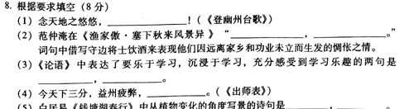

(2019邵阳)6.古诗文默写填空。(8分)

(1)自非亭午夜分，________________。（郦道元《三峡》）

(2)________________，铜雀春深锁二乔。（杜牧《赤壁》 ）

(3)长期在非洲担任维和工作的战士在万家团圆的中秋佳节之夜，只能遥祝亲人“________________，________________。”(苏轼《水调歌头》)

(4)自古以来，我国就有着无数为国为民无私奉献的人，其中就有教师“________________，________________”(李商隐《无》)的无怨无悔，也有离退休老同志““________________，________________。”（龚自珍《己亥杂诗》)的爱国情怀。

(1)不见曦月(2)东风不与周郎便

(3)但愿人长久，千里共婵娟

(4)春蚕到死丝方尽，蜡炬成灰泪始干 落红不是无情物，花作春泥更护花

（2019长沙）7.古诗文默写填空（共5分，每空1分）

（1） ，自缘身在最高层。（王安石《登飞来峰》）

（2）古典诗歌中亘古不变的思念之情，千百年来为人们所传唱。例如李商隐在《夜雨寄北》中就用“ ， ”把客居的寂寞转化为重逢的希冀，抒发相思之苦。

（3）古文中有许多含义深远，激发斗志的名句。例如《<论语>十二章》中就用“

， ”来激励志士仁人无论什么时候都应坚定志向。

【答案】（1）不畏浮云遮塑眼（2）何当共剪西窗烛，却话巴山夜雨时（3）三军可夺帅也，匹夫不可夺志也（评分说明：一空一分，错一字便不给分。）

（2019天水，有WORD版）

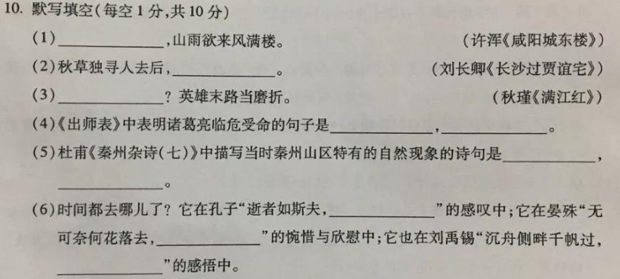

（2019福建）

1.补写出下列句子中的空缺部分。(12分)

　　(1)蒹葭采采,________________。(《诗经·蒹葭》)

　　(2)________________,悠然见南山。(陶渊明《饮酒》)

　　(3)无为在歧路,________________。(王勃《送杜少府之任蜀州》)

　　(4)君问归期未有期,________________。(李商隐《夜雨寄北》)

　　(5)明月几时有?________________。(苏轼《水调歌头》)

　　(6)箫鼓追随春社近,________________。(陆游《游山西村》)

　　(7)峰峦如聚,________________，山河表里关路。(张养浩《山坡羊·潼关怀古》)

　　(8)居庙堂之高则忧其民,________________。(范仲淹《岳阳楼记》)

　　(9)李白《行路难》中,表达诗人坚信理想终会实现的诗句是________________，________________。

(10)《论语·学而》中,曾子强调经常反省自己的为人处事,提升道德修养的句子是________________？________________？

**二、阅读(70分)**

**(一)**阅读下面的宋词,完成4～5题。(5分)

**南乡子·登京口北固亭有怀**

辛弃疾

　　何处望神州?满眼风光北固楼。千古兴亡多少事?悠悠。不尽长江滚滚流。年少万兜鍪,坐断东南战未休。天下英雄谁敌手?曹刘。生子当如孙仲谋。

　　4.下列对这首词的理解和分析,不正确的一项是(3分)

　　A.词人登楼望远,所见之景引发了词人对历史兴亡之事的感慨。

　　B.“悠悠”一词指时间漫长久远,同时暗含词人的思绪无穷无尽

　　C.“坐断东南战未休”一句用象征手法写出硝烟弥漫的战斗场景。

　　D.词的构思巧妙,以设问的方式层层推进,感情深沉,意境高远。

5.“生子当如孙仲谋”一句运用典故,表达了词人什么情感?(2分)

（2019福建）

（二）阅读下面的文言文,完成6～9题。(16分)

【甲】虽有嘉肴,弗食,不知其旨也；虽有至道,弗学,不知其善也。是故学然后知不足,教然后知困。知不足,然后能自反也；知困,然后能自强也。故曰:教学相长也。

(节选自《礼记》)

【乙】师川外甥奉议①:别来无一日不奉思②。春风暄暖,想侍奉之余,必能屏弃人事,尽心于学。前承示谕③:“自当用十年之功,养心探道。”每咏叹此语,诚能如是,足以追配古人。然学有要道,读书须一言一句,自求己事,方见古人用心处,如此则不虛用功；又欲进道,须谢去外慕④,乃得全功。读书先净室焚香,令心意不驰走,则言下理会。少年志气方强,时能如此,半古之人⑤,功必倍之。甥性识颍悟必能解此故详悉及之。

　(节选自黄庭坚《与徐甥师川》)

【注】①奉议；官名,即奉议郎。②奉思:思念。③前承示谕:不久前你告知我。④外慕:学习之外的各种贪恋。⑤半古之人:花费古人一半的工夫。

　（2019安顺）

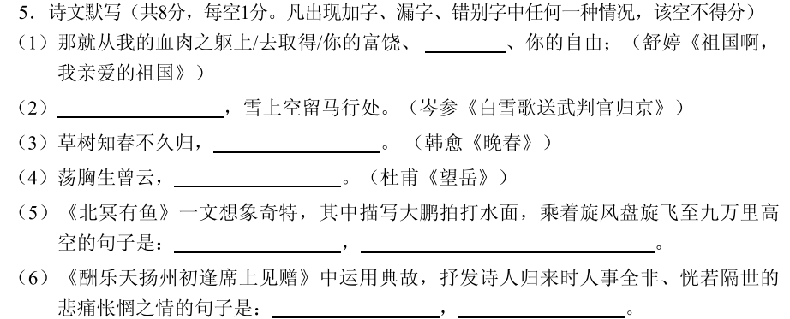

【答案】

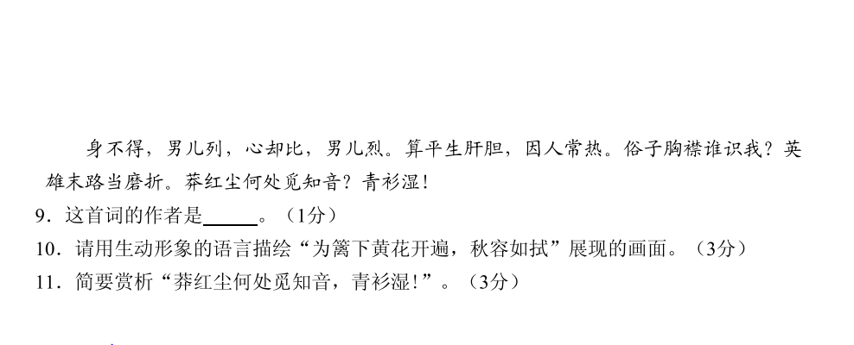

（2019贵阳）

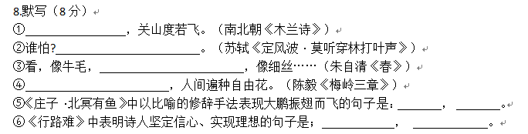

（2019辽阳）

（一）阅读下面选文、完成9～13题。（12分）

【甲】王曰：“善。”乃下令：“群臣吏民能面刺寡人之过者，受上赏；上书谏寡人者，

受中赏；能谤讥于市朝，闻寡人之耳者，受下赏。”令初下，群臣进谏，门庭若市；数月之后，时时而间进；期年之后，虽欲言，无可进者，燕、赵、韩、魏闻之，皆朝于齐。此所谓战胜于朝廷。

（选自《邹忌讽齐王纳谏》）

【乙】父老苦秦苛法久矣，诽谤者族①，偶语②者弃市③。吾与诸候约，先入关者王之。

与父老约，法三章耳：杀人者死，伤人及盗抵罪。余悉去秦法，诸吏人皆案堵④如故。凡

吾所以来，为父老除害非有所侵暴无恐！且吾所以还军霸上⑤，待诸侯至而定约束耳。

（选自《入关告谕》）

10.（1）几个月以后，1分；还偶尔有人来进谏，1分，共2分。

（2）我和诸侯们约定，1分；先入关的人做这里的王，1分，共2分。

11.为父老除害/非有所侵暴/无恐！

断对一处给1分，共2分。

12.齐王纳谏（1分）及其结果。（1分），共2分。

13.齐威王是为了广开言路，使齐国强盛，1分；刘邦是为了安抚百姓，赢得民心，1分，

共2分。

（2019郴州）

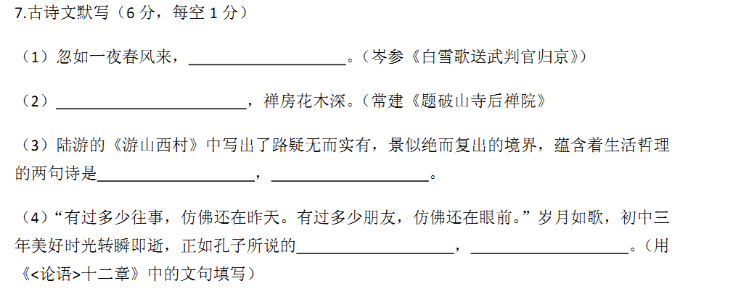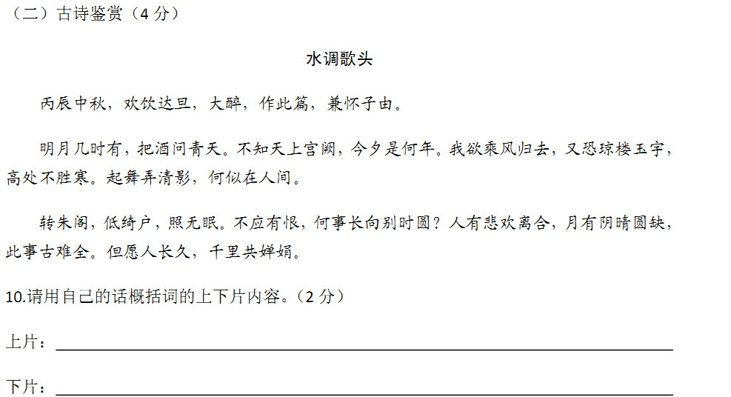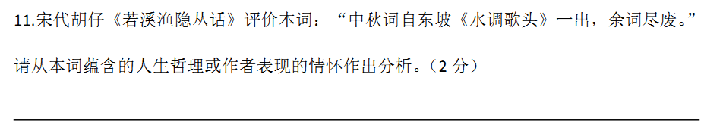

【答案】

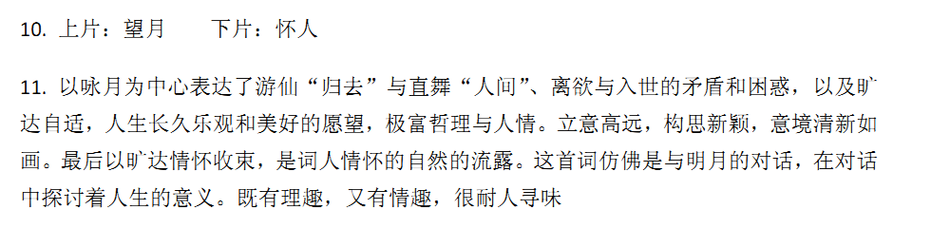

（2019重庆B卷）

8.默写填空(10分，每空1分)

(1)蒹葭苍苍，白露为霜。所谓伊人，_在水一方 。(《诗经·蒹葭》)

(2)学而不思则罔，思而不学则殆。(《<论语>十二章》)

(3)黑云压城城欲摧，_甲光向日金鳞开 。 (李贺《雁门太守行》)

(4)无可奈何花落去， 似曾相识燕归来。 (晏殊《浣溪沙》)

(5)了却君王天下事， 赢得生前身后名 。(辛弃疾《破阵子·为陈同甫赋壮词以寄之》)

(6)枯藤老树昏鸦 ，小桥流水人家。(马致远《天净沙·秋思》)

(7)杜甫在《望岳》中以“会当凌绝顶 ， 一览众山小 ”表现自己勇于攀登，俯视一切的雄心和气概。

(8)一轮明月，惹动几多情思。“举杯邀明月，对影成三人。”是对自己的宽慰“ 但愿人长久 ， 千里共婵娟 ”是对亲人的祝愿；“我寄愁心与明月。随君直到夜郎西”是对友人的思念。(从《相见欢》《游山西村》《水调歌头》三首诗词中选择最恰当的一句作答)

（2019陕西）

（1） 秋风萧瑟 ，洪波涌起。（曹操《观沧海》）

（2）大漠孤烟直， 长河落日圆 。（王维《使至塞上》）

（3） 日暮乡关何处是 ？烟波江上使人愁。（崔颢《黄鹤楼》）

（4） 欲渡黄河冰塞川 ，将登太行雪满山。（李白《行路难》（其一））

（5）转朱阁， 低绮户 ，照无眠。（苏轼《水调歌头·明月几时有》）

（6） 淫慢则不能励精 ，险躁则不能治性。（诸葛亮《诫子书》）

（7）其间千二百里， 虽乘奔御风 ，不以疾也。（郦道元《三峡》）

（8）傍晚时候，上灯了，一点点黄晕的光， 烘托出一片安静而和平的夜 。（朱自清《春》）

（9） 我是你的十亿分之一 ，是你九百六十万平方的总和。（舒婷《祖国啊，我亲爱的祖国》）

（10）就是下小雪把， 济南是受不住大雪的 ，那些小山太秀气！（老舍《济南的冬天》）

（2019大庆）

6.用课文原句填空。（8分）

（1）邹忌修八尺有余，________________。（《邹忌讽齐王纳谏》）

（2）半亩方塘一鉴开，________________。（朱熹《观书有感》）

（3）________________，今夕是何年。（苏轼《水调歌头》）

（4）________________，自将磨洗认前朝。（杜牧《赤壁》）

（5）在《山坡羊·潼关怀古》中，张养浩从视觉和听觉两个方面写出潼关雄伟险要的诗句是：________________，________________。

（6）刘禹锡《酬乐天扬州初逢席上见赠》一诗中借用典故来写自己离开家乡之久的诗句是：________________，________________。

6.用课文原句填空。（8分）

（1）而形貌昳丽。（《邹忌讽齐王纳谏》）

（2）天光云影共徘徊。（朱熹《观书有感》）

（3）不知天上宫阙，（苏轼《水调歌头》）

（4）折戟沉沙铁未销，（杜牧《赤壁》）

（5）峰峦如聚，波涛如怒。

（6）怀旧空吟闻笛赋，到乡翻似烂柯人。

（2019大庆）

**（甲）**

余幼时即嗜学。家贫，无从致书以观，每假借于藏书之家，手自笔录，计日以还。天大寒，砚冰坚，手指不可屈伸，弗之怠。录毕，走送之，不敢稍逾约。以是人多以书假余，余因得遍观群书。既加冠，益慕圣贤之道。又患无硕师、名人与游，尝趋百里外，从乡之先达执经叩问。先达德隆望尊，门人弟子填其室，未尝稍降辞色。余立侍左右，援疑质理，俯身倾耳以请；或遇其叱咄，色愈恭，礼愈至，不敢出一言以复；俟其欣悦，则又请焉。故余虽愚，卒获有所闻。当余之从师也，负箧曳屣，行深山巨谷中，穷冬烈风，大雪深数尺，足肤皲裂而不知。至舍，四支僵劲不能动，媵人持汤沃灌，以衾拥覆，久而乃和。寓逆旅，主人日再食，无鲜肥滋味之享。同舍生皆被绮绣，戴朱缨宝饰之帽，腰白玉之环，左佩刀，右备容臭，烨然若神人；余则缊袍敝衣处其间，略无慕艳意。以中有足乐者，不知口体之奉不若人也。盖余之勤且艰若此。

（选自宋濂《送东阳马生序》）

**（乙）**

铨①九龄，母授以《礼记》《周易》《毛诗》，皆成诵。暇更录唐宋人诗，教之为吟哦声。母与铨皆弱而多病，铨每病，母即抱铨行一室中，未尝寝；少痊，辄指壁间诗歌，教儿低吟之以为戏。先府君②苟有过，母必正色婉言规。或怒不听，则屏息，俟怒少解，复力争之，听而后止。先府君在客邸，督铨学甚急，稍怠，即怒而弃之，数日不及一言；吾母垂涕扑③之，令跪读至熟乃已，未尝倦也。铨故不能荒于嬉，而母教由是益以严。

（选自蒋世铨《忠雅堂集》）

（2019齐齐哈尔）

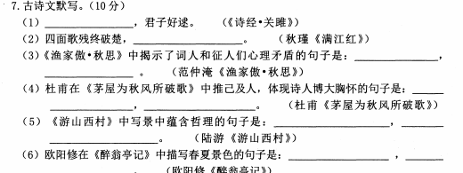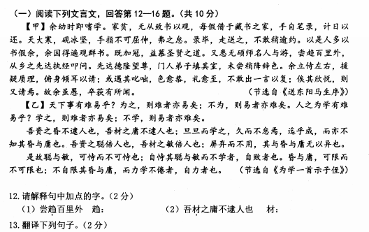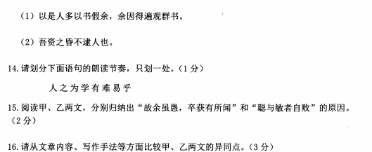

【答案】

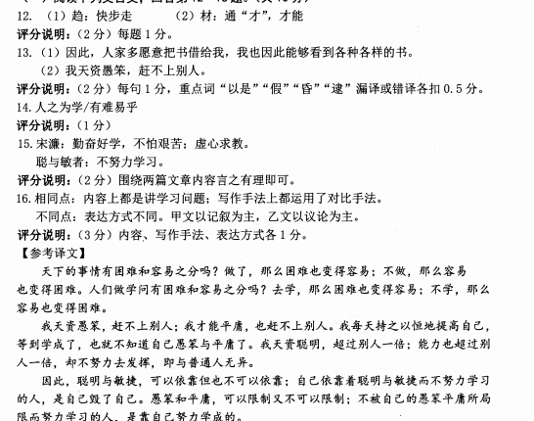

（2019南充）

（三)阅读下面甲、乙两段文言文，完成21-24题。(12分)

　　【甲】当余之从师也,负箧曳屣行深山巨谷中。穷冬烈风,大雪深数尺,足肤皲裂而不知。

至舍,四支僵劲不能动,媵亼持汤沃灌,以衾拥覆,久而乃和。寓逆旅,主人曰再食,无鲜肥滋味之享。同舍生皆被绮绣,戴朱缨宝饰之帽,腰白玉之环,左佩刀,右备容臭,烨然若神人;余则缊袍敝衣处其间,略无慕艳意,以中有足乐者,不知口体之奉不若人也。盖余之勤且艰若此。今虽耄老,未有所成,犹幸预君子之列,而承天子之宠光,缀公卿之后,日侍坐备顾问,四海亦谬称其氏名,况才之过于余者乎?

(节选自《宋濂全集》

　　【乙】王生好学而不得法。其友李生问之曰:“或谓君不善学,信乎?”王生不说,曰:“凡师之所言,吾悉能识之,是不亦善学乎?”李生说之曰:“孔子云‘学而不思则罔’,盖学贵善思,君

但识之而不思之,终必无所成,何谓之善学也?”王生益愠,不应而还①走。居五日,李生故寻王

生,告之曰:“夫善学者不耻下问,择善而从之,冀闻道也。余一言未尽,而君变色以去,几欲拒人千里之外,其善学者所应有邪?学者之大忌,莫逾自厌,盍改之乎?不然,迨年事蹉跎,虽欲改励,恐不及矣!”王生惊觉,谢曰:“余不敏,今日始知君言之善。请铭之坐右,以昭炯戒②。”

(节选自《颜氏家训·勉学》)

[注释]①还(xuán):同“旋”,转身。②炯戒:明显的警戒。

　　21.解释下列句中加点的词语。(4分,每小题1分)

①媵人持汤沃灌（ ） ②缀公卿之后（ ）

③莫逾自厌（ ） ④迨年事蹉跎（ ）

　　22.下列句中加点词语意思相同的一项是()(2分)

　　A.当余之从师也 乃记之而去

　　B.不知口体之奉不若人也 其翼若垂天之云

　　C.王生好学而不得其法 濯清涟而不妖

　　D.以昭炯戒 可以为师矣

　　23.翻译下列句子。(4分)

(1)寓逆旅,主人日再食,无鲜肥滋味之享。(2分)

2凡师之所言,吾悉能识之,是不亦善学乎?(2分)

24.结合甲、乙两段文字,谈谈你在学习态度和学习方法上获得了怎样的启示。(2分)

【答案】21.①热水;②跟随;③满足;④到,等到。(每小题1分,共4分)

　　22.C(A助词,用在主谓之间,取消句子独立性;代词。B介词,比得上;介词,像。C连词,表转

　　折。D连词,来;介词,凭借

　　23.(1)寄居在旅店,店主人每天供给两顿饭,没有新鲜肥美的菜肴可供享用。(“再”1分,句意1分,共2分

　　(2)凡是老师所说的,我全都能记下来,这难道不是善于学习吗?(“识”1分,句意1分,共2分)

　　24.①在学习中,不怕困难,敢于吃苦,勤奋努力,不自我满足。②在学习中,勤思好问,虚心接

受别人的意见。(意近即可,每点1分,共2分

（2019自贡）

16.补写出下列名句名篇中的空缺部分。(8分)

(1)参差荇菜，左右采之。窈窕淑女， 。 (《关睢》)

(2)此中有真意， 。 (陶渊明《饮酒》)

(3) ，家书抵万金。(杜甫《春望》)

(4)青山遮不住，_______。(辛弃疾《菩萨蛮·书江西造口壁》)

(5)箫鼓追随春社近，________。 (陆游《游山西村》)  
 (6) ，切问而近思，仁在其中矣。(《论语·子张》  
 (7)恢弘志土之气， ，引喻失义，以塞忠谏之路也。(诸葛亮《出师表》。(8) ，处江湖之远则忧其君。(范仲淹《岳阳楼记》)

【答案】

（2019遂宁）

9．在下列横线上，规范、工整地填写相应的诗文句子。  
（1）______，悠悠我心。（《诗经•郑风》）  
（2）大漠孤烟直，______。（王维《使至塞上》）  
（3）但愿人长久，_______。（苏轼《水调歌头》）  
（4）______，思君不见下渝州。（李白《峨眉山月歌》）  
（5）______，奉命于危难之间。（诸葛亮《出师表》）  
（6）天下英雄谁敌手？曹刘。______。（辛弃疾《南乡子•登京口北固亭有怀》）  
（7）《望岳》中化用“登泰山而小天下”，表达诗人豪情壮志的诗句是：______，______。  
（8）毛泽东《沁园春•雪》中起过渡作用的两句诗是“ _____，______”。

【答案】 9、（1）青青子衿（2）长河落日圆（3）千里共婵娟 （4）夜发清溪向三峡（5）受任于败军之际 （6）生子当如孙仲谋 （7）会当凌绝顶 一览众山小 （8）江山如此多娇 引无数英雄竞折腰

（2019天津）

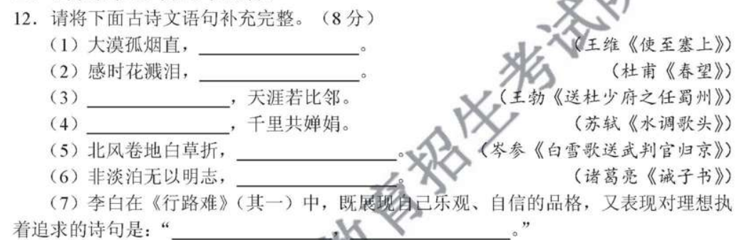

（2019菏泽）

一、古诗文(30分)  
 (一)经典诗文积累。(12分)  
 1.默写唐代诗人岑参的《逢人京使)一诗。(4分)

， 。 ， 。

（1）故园东望路漫漫，双袖龙钟泪不干。马上相逢无纸笔，凭君传语报平安。

2.依据课文填空。(4分)  
 ①而或长烟一空，皓月千里，浮光跃金， 。（范仲淹《岳阳楼记》）

②_ _  ，故克之。（《曹刿论战》）

③日光下澈，影布石上，__ _。（柳宗元《小石潭记》）  
④君于敬而无失，与人恭而有礼。_ 。(传统文化《论语·颠渊》)

（2）①静影沉璧②彼竭我盈③佁然不动④四海之内，皆兄弟也

3.根据提示默写。(4分)

①杜甫在《春望》中通过花鸟，以拟人手法抒发悲愤之情的诗句是:_ ， 。

②毛泽东在《浪淘沙·北戴河》中表达“季节依旧，神州已换新颜”意思的诗是: ， 。

（3）①感时花溅泪，恨别鸟惊心。②萧瑟秋风今又是，换了人间。

（2019山东青岛）

4．根据提示默写诗文。（6 分）

　　①《论语·学而》中曾子认为每天都要多次自我反省，其中“_________？_________”一句，是反省和朋友交往是不是能做到诚实守信。

　　②《次北固山下》中，“_________,_________”一句，写出了春天潮水涨满后，江水浩渺，江面似乎与岸齐平的开阔景象。

　　③《左迁至蓝关示侄孙湘》中“_________,肯将衰朽惜残年”两句，直接表明诗人心志：尽管自己已是衰朽残年，仍要为国家除去弊事。

　　④《酬乐天扬州初逢席上见赠》中表现出诗人豁达乐观胸怀的两句是“沉舟侧畔千帆

　　过，_________”。

　　⑤ 周敦颐在《爱莲说》中表达了“独爱莲”的情感，原因之一是莲“_________,_________”，即莲虽经清水洗涤但不显得妖艳。

　　⑥《破阵子·为陈同甫赋壮词以寄之》中“马作的卢飞快，_________”两句，描写了

激烈的战斗场面，战马飞驰，弓弦雷鸣，万箭齐发。

（2019贺州）

8．阅读下面文言文，回答各题。  
【甲】  
   当余之从师也，负箧曳屣行深山巨谷中。穷冬烈风，大雪深数尺，足肤皲裂而不知。至舍，四支僵劲不能动，媵人持汤沃灌，以衾拥覆，久而乃和。寓逆旅，主人日再食，无鲜肥滋味之享。同舍生皆被绮绣，戴朱缨宝饰之帽，腰白玉之环，左佩刀，右备容臭，烨然若神人；余则缊袍敝衣处其间，略无慕艳意，以中有足乐者，不知口体之奉不若人也。盖余之勤且艰若此。今虽耄老，未有所成，犹幸预君子之列，而承天子之宠光，缀公卿之后，日侍坐备顾问，四海亦谬称其氏名，况才之过于余者乎？  
（节选自宋濂《送东阳马生序》）  
【乙】  
  王育少孤贫，为人佣，牧羊豕①，近学堂。育常有暇拾薪，以雇书生抄书。后截蒲②以学书，日夜不止。亡失羊豕，其主笞③之。育将鬻④己以偿，于是郭子敬闻而嘉之，代育还羊豕，给其衣食，令育与其子同学育遂博通经史，仕伪汉，官至太傅。  
（节选自《太平御览学部》）  
【注释】①豕（s h ǐ）：猪。②蒲：水杨树。③笞（ch ī）：用竹板、荆条打。④鬻（y ù）：卖

四、古诗词鉴赏

9．按要求回答问题。

使至塞上  
 王维  
 （1）请你发挥想象，用生动的语言描述“大漠孤烟直，长河落日圆”所展现的画面。  
（2）颔联“征蓬出汉塞，归雁入胡天”耐人寻味，请从修辞的角度作简要赏析。

五、诗文默写

10．按要求填空。  
（1） ，江春入旧年。（王湾《次北固山下》）  
（2）落红不是无情物， 。（龚自珍《己亥杂诗》）  
（3） ，不亦乐乎？（《论语》十二章）  
（4）东风不与周郎便， 。（杜牧《赤壁》  
（5）《卖炭翁》中“ ， ”两句，刻画了卖炭翁极度反常、扭曲的矛盾心理，真实地反映了他的悲惨境遇。  
（6）《水调歌头》这首词中，“ ， ”表达了词人对亲人的怀念和祝福。  
（2019新疆）

7.古诗文名句默写

（1）关关雎鸠， 。（《诗经·关雎》）

（2）人不知而不愠， ？（《论语》十二章）

（3） ，山山唯落晖。（王绩《野望》）

（4）朔气传金柝， 。（《木兰诗》）

（5）范仲淹的《岳阳楼记》中，表达其政治理想及远大抱负的句子是：“ ，

。”

（6）苏轼在《江城子·密州出猎）中，借用典故，以西汉魏尚自许，希望朝延能够重用他，给他机会去建功立业的诗句是：“ ， 。”

（2019江苏常州）

6．默写。  
（1）乡书何处达， 。（王湾《次北固山下》）  
（2） ，似曾相识燕归来。（晏殊《浣溪沙》）  
（3）可以调素琴，阅金经。 ， 。（刘禹锡《陋室铭》）  
（4）写出表现作者豁达胸襟的古代诗词名句（连续的两句）： ， 。

思相同。

（2019江苏扬州）

6.默写。（每空1分，共9分）

（1）他山之石， 。 （《诗经》）

（2） ，思而不学则殆。 （《论语》）

（3）闲来垂钓碧溪上， 。 （李白《行路难》）

（4） ，行成于思毁于随。 （韩愈《进学解》）

（5）天接云涛连晓雾， 。 （李清照《渔家傲》）

（6） ，小桥流水人家。 （马思远《天净沙 秋思》）

（7）千磨万击还坚劲， 。 （郑燮《竹石》）

（8）岑参《白雪歌送武判官归京》中“ ， ”，运用比喻手法描绘了壮美的雪景，令人回味。

答案：（1）可以攻玉

（2）学而不思则罔

（3）忽复乘舟梦日边

（4）业精于勤荒于嬉

（5）星河欲转千帆舞

（6）枯藤老树昏鸦

（7）任尔东西南北风

（8）忽如一夜春风来，千树万树梨花开

（2019连云港）

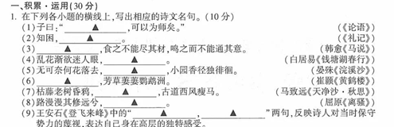

（2019金华）

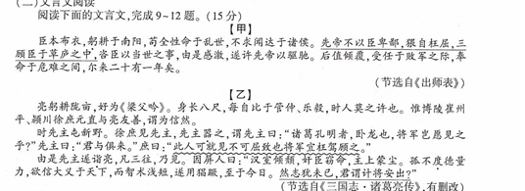

（2019湘西州）

（1）无可奈何花落去， 。（晏殊《浣溪沙》）  
（2）曲径通幽处， 。（常建《题破山寺后禅院》）  
（3） ，不辞辛苦出山林。（于谦《咏煤炭》）  
（4） ，独怆然而涕下。（陈子昂《登幽州台歌》）  
（5）刘禹锡的《酬乐天扬州初逢席上见赠》一诗中运用典故的句子是

  ， 。  
（6）自古人们都很喜欢月亮，描写月亮的古诗词很多，请写出连续的两句：

（2019重庆A卷）

(1)不义而富且贵， (《论语·述而》)

(2) ，长河落日圆。(王维 《使至塞上》)

(3) ， 却话巴山夜雨时。（李商隐《夜雨寄北》)

(4） ，到乡翻似烂柯人。（刘禹锡《酬乐天扬州初逢席上见赠》)

(5)商女不知亡国恨， 。(杜牧《泊秦准》)

(6)我报路上长嗟日暮， (李清照《渔家傲》)

⑺陆游《游山西村》“ ， ”一句暗含人生哲理同时他表明了诗人虽遇控折，却心存希望的积极人生态度。

(8)经过三个多小时的攀登，我们終于到达山巅。极目远眺，千山万壑尽收眼底，我顿生“ ， ”之感。(请在《登飞来峰》《望岳》《黄鹤楼》中选取最恰当的一句作答)

【甲】

嗟夫！予尝求古仁人之心，或异二者之为，何哉?不以物喜，不以己悲；居庙堂之高则忧其民；处江湖之远则忧其君。是进亦忧，退亦忧。然则何时而乐耶?其必曰“先天下之忧而忧，后天下之乐而乐”乎。嘻！微斯人，吾谁与归?

【乙】

皇佑二年，吴中大饥，殍殣枕路，是时范文正领浙西，发粟及募民存饷，为术甚备，吴人喜竞渡，好为佛事。希文乃纵民竞渡，太守日出宴于湖上，自春至夏，居民空巷出游。又召诸佛寺主首，谕之曰：“饥岁工价至贱，可以大兴土木之役。”于是诸寺工作鼎兴。又新敖仓吏舍，日役千夫。

监司奏劾杭州不恤荒政，嬉游不节，及公私兴造，伤耗民力，文正乃自条叙所以宴游及兴造，皆欲以发有余之财，以惠贫者。贸易、饮食、工技、服力之人，仰食于公私者，日无虑数万人。荒政之施，莫此为大。是岁，两浙唯杭州晏然，民不流徙，皆文正之惠也。岁饥发司农之粟，募民兴利，近岁遂着为令。既已恤饥因之以成就民利此先生之美泽也。

（选自《梦溪笔谈》，有删改）

【答案8.（1）（他）又重新建选粮仓和官舍，每天役使上千人。

（2）两浙地区只有杭州秩序安宁，民众没有流亡迁移的，（这）都是范公（救灾）的恩惠。

9.请用“/”给下面的句子断句。（断两处）（2分）

既 已 恤 饥 因 之 以 成 就 民 利 此 先 生 之 美 泽 也

10.依据选文，回答问题。（4分）

古代仁人志士，无论是“居庙堂之高”还是“处江湖之远”，忧国忧民之心，未尝废替。范仲淹忧国忧民的情怀既体现在“A”的抱负中，也体现在为政一方的实际行动里，【乙】文中范仲淹在浙西救灾时采取了“B_”和“C”两项措施，后来这两项措施被著录于令典。